Offene Fragen Digital Vollausbildung
„Besteuerung des Einkommens“

Aufgabe: Bitte beantworten Sie die nachfolgenden Fragen mit Hilfe der Wortwolke:
1. Nennen Sie mindestens drei Einkunftsarten und geben Sie hierzu jeweils ein Beispiel.
Klicken oder tippen Sie hier, um Text einzugeben.
2. Wer führt die Lohnsteuer an das Finanzamt ab?
Klicken oder tippen Sie hier, um Text einzugeben.
3. Wofür werden die Lohnsteuer verwendet?
Klicken oder tippen Sie hier, um Text einzugeben.
4. Wie viele Steuerklassen gibt es?
Klicken oder tippen Sie hier, um Text einzugeben.
5. Wozu sind Steuerklassen da?
Klicken oder tippen Sie hier, um Text einzugeben.
6. Nennen Sie mindestens drei Steuerklassen sowie die Bedingungen, um zu dieser Steuerklasse zu gehören.
Klicken oder tippen Sie hier, um Text einzugeben.
7. Erklären Sie die Besonderheit der Steuerklasse V (5).
Klicken oder tippen Sie hier, um Text einzugeben.
8. Was versteht man unter der „Nullzone“?
Klicken oder tippen Sie hier, um Text einzugeben.
9. Was versteht man unter der „Progressionszone“?
Klicken oder tippen Sie hier, um Text einzugeben.
10. Was versteht man unter einer „Proportionalzone“?
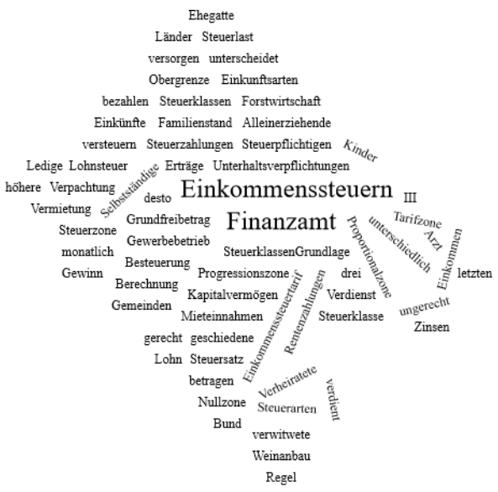
Klicken oder tippen Sie hier, um Text einzugeben.

